Установка ПО:
- Запустите инсталятор и следуйте указаниям помощника.
- После установки и запуска Автокада, во вкладках появиться панель «IEK», также на экране появиться панель классического вида (при необходимости можете ее закрыть)
Интерфейс классической панели:
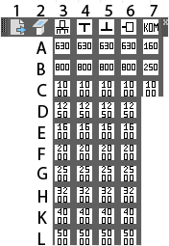
Кнопка 1 – Запуск функции «Спецификация шинопровода»
Кнопка 2 - Запуск функции «Создание шинопровода»
Кнопки 3-7 – раскрывают подпанели
Кнопки 3A-3L – Создание блока шинопровода «Секция фланцевая тип2». На каждой кнопке написано ампераж данной секции
Кнопки 4A-4L – Создание блока шинопровода «Секции Т-образной вниз». На каждой кнопке написано ампераж данной секции
Кнопки 5A-5L – Создание блока шинопровода «секции Т-образной вверх». На каждой кнопке написано ампераж данной секции
Кнопки 6A-6L – Создание блока шинопровода «Концевой секции». На каждой кнопке написано ампераж данной секции
Кнопки 7A-7С – Создание блока шинопровода «КОМ – коробка отбора мощности». На каждой кнопке написано ампераж данной секции

После выбора любой из функции поставьте элемент в любой точке пространства модели:

Интерфейс стандартной вкладки:
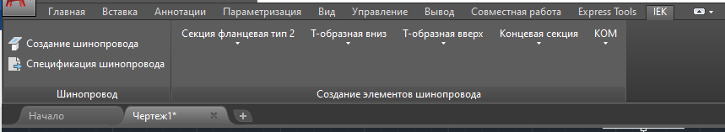

Панель «Шинопровод» - скрипты для автоматизации работы:
- Создание шинопровода - Запуск функции «Создание шинопровода»
- Спецификация шинопровода - Запуск функции «Спецификация шинопровда»
Панель «Создание элементов шинопровода» - Кнопки для ручной расстановки элементов шинопровода из каталога «LINEBAR» компании IEK. Для установки элемента в пространстве модели следует: Выбрать нужный тип элемента => выбрать требуемые ампераж => установить элемент в нужной точке.
Функции:
- «Создание шинопровода» - функция для автоматического создание шинопровода из каталога «LINEBAR» компании IEK. При нажатии на кнопку откроется модальное окно. После задания базовых настроек нажмите «Создать шинопровод» для автоматического создания трассы. Все введенные настройки (кроме линии и положении нейтрали) сохраняется при повторном использовании функции.
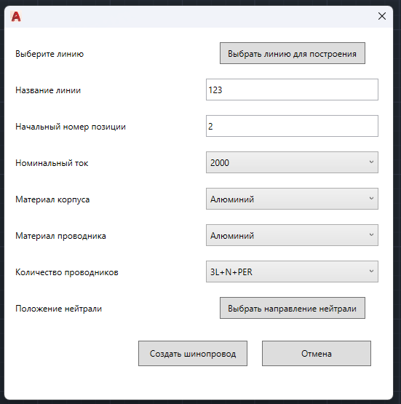
Параметры:
- Выберите линию – требуется выбрать 3D полилинию. Выбранная линия – траектория шинопровода.
- Название линии – введите название линии. Будет создан слой с введены названием. В данном слое будет находится: выбранная траектория, все элементы, созданные программой.
- Номер начальной позиции – введите стартовый номер позиции для построения шинопровода.
- Номинальный ток – выберите номинальный ток шинопровода.
- Материал шинопровода- выберите материал шинопровода.
- Материал проводника – выберите материал проводника.
- Количество проводников – выберите количество проводников шинопровда.
- Положение нейтрали – выберите направление нейтрали шинопровода.

- Функция «Спецификация шинопровода». В открывшемся модальной окне выберите тип спецификации для экспорта и нажмите «Экспорт спецификации». В спецификацию попадают все блоки, имя которых начинается с «IEK_LB». Наименование линии берется из слоя, в котором находится блок.
Модальное окно:
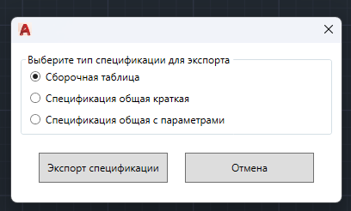
Типы спецификаций:
- Сборочная таблица
- Спецификация общая краткая
- Спецификация общая с параметрами.

